Ministerul Educaţiei şi Cercetării al Republicii Moldova
CENTRUL DE EXCELENŢĂ ÎN INFORMATICĂ
ŞI TEHNOLOGII INFORMAŢIONALE

Disciplina: Planificarea Aplicațiilor Desktop
Lucrare individuală nr. 1

Efectuat: Kutluk Yusuf
Grupa: P-2423
Verificat: Natalia Gairunova
2025
Cuprins

Introducere 3
Modulele aplicației 4
Documentul SRS 5
Diagrame UML 6
Use Case Diagram 6
Activity Diagram 7
Prototipul Figma 8
Github 9
Concluzie 10
Surse 10

Introducere

Lucrarea are ca scop proiectarea și documentarea unei aplicații numite „Rețete culinare”, destinată utilizatorilor pasionați de gătit, care doresc să caute, să adauge și să partajeze rețete într-un mod simplu și eficient.
Aplicația are rolul de a oferi o platformă intuitivă, accesibilă pe orice dispozitiv, care permite atât gestionarea rețetelor proprii, cât și descoperirea altora noi, filtrate după timp de preparare, dificultate sau regim alimentar. În plus, include posibilitatea de autentificare, evaluare, raportare și moderare a conținutului.
Prin realizarea acestei lucrări se urmărește familiarizarea cu procesul de planificare a unei aplicații software. De la definirea cerințelor funcționale și nefuncționale (SRS), până la modelarea sistemului prin diagrame UML și crearea unui prototip vizual în Figma.

Modulele aplicației

Structura sistemului este împărțită în module funcționale, fiecare responsabil de o categorie distinctă de operații: autentificare, căutare, filtrare, gestionare și evaluare a rețetelor.

( Restul funcționalităților sunt prezente în fișierul (SRS.RC.docx) pe drive sau github! )

Căutarea rețetelor | Permite utilizatorului să găsească rapid rețete după titlu, ingrediente sau categorie.
Filtrarea rețetelor | Afișează doar rețetele care corespund unor criterii precum timpul de preparare, dificultatea sau tipul de mâncare.
Adăugarea de rețete | Oferă posibilitatea de a încărca o rețetă proprie, completând câmpurile necesare și adăugând o imagine ilustrativă.
Autentificarea utilizatorilor | Asigură accesul personalizat al utilizatorilor prin email, parolă sau conturi externe (Google, Facebook).
Moderarea rețetelor | Permite moderatorului să verifice, editeze sau aprobe conținutul trimis de utilizatori.
Salvarea la favorite | Utilizatorul poate salva rețetele preferate într-o listă proprie pentru acces rapid.
Evaluarea rețetelor | Oferă posibilitatea de a acorda un scor (1–5 stele) pentru rețetele vizualizate sau încercate.

Documentul SRS

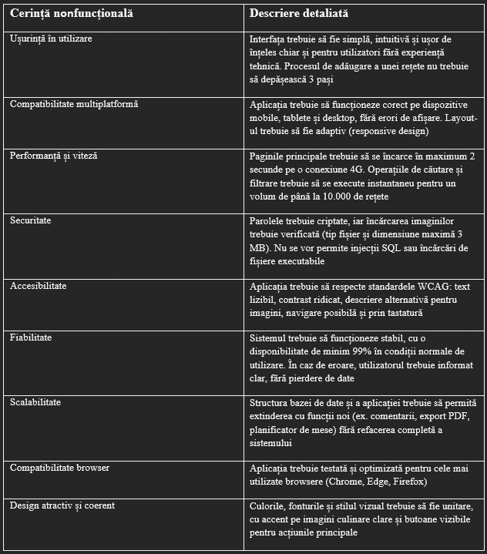

Cerințele nonfuncționale

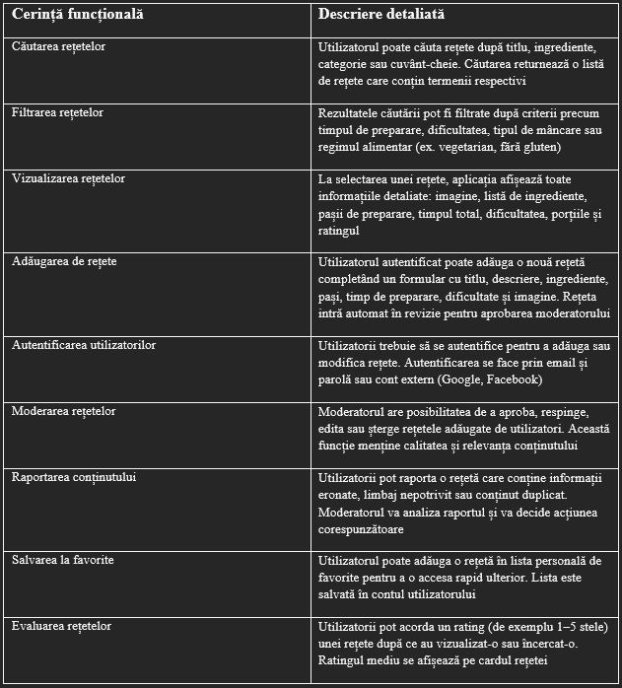

Cerințele funcționale

( Întregul document SRS este prezent în fișierul (SRS.RC.docx) pe drive sau github! )

Diagrame UML

Use Case Diagram

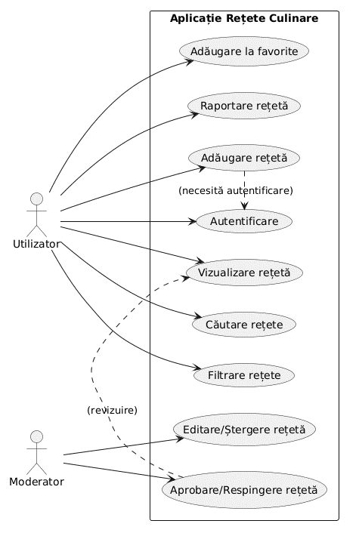
@startuml
left to right direction
actor Utilizator
actor Moderator

rectangle "Aplicație Rețete Culinare" {
(Căutare rețete) as UC1
(Filtrare rețete) as UC2
(Vizualizare rețetă) as UC3
(Autentificare) as UC4
(Adăugare rețetă) as UC5
(Adăugare la favorite) as UC6
(Raportare rețetă) as UC7
(Aprobare/Respingere rețetă) as UC8
(Editare/Ștergere rețetă) as UC9
}

Utilizator --> UC1
Utilizator --> UC2
Utilizator --> UC3
Utilizator --> UC4
Utilizator --> UC5
Utilizator --> UC6
Utilizator --> UC7

Moderator --> UC8
Moderator --> UC9
UC5 .> UC4 : (necesită autentificare)
UC8 .> UC3 : (revizuire)
@enduml

Diagrama reprezinta cazurile de utilizare și ilustrează principalele interacțiuni dintre Utilizator și Moderator și funcțiile sistemului. Evidențiază acțiunile posibile, precum căutarea, adăugarea și moderarea rețetelor.

Activity Diagram

@startuml
start

:Utilizatorul accesează opțiunea "Adăugare rețetă";
:Aplicația verifică dacă utilizatorul este autentificat;

if (Utilizator autentificat?) then (Da)
:Se afișează formularul de adăugare;
:Utilizatorul completează titlu, ingrediente, pași și imagine;
:Utilizatorul apasă "Trimite";
:Sistemul validează datele introduse;

if (Date valide?) then (Da)
:Rețeta este salvată în baza de date;
:Se trimite notificare moderatorului;
else (Nu)
:Se afișează mesaj de eroare;
endif
else (Nu)
:Aplicația redirecționează către pagina de autentificare;
endif

stop
@enduml

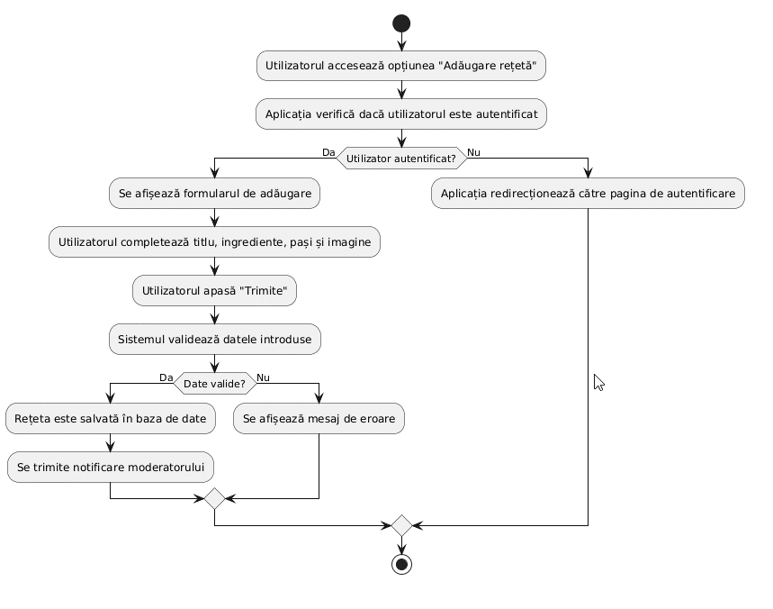

Diagrama reprezintă cazurile de activitate pentru procesul de adăugare a unei rețete.
Evidențiază etapele logice și condițiile de validare din cadrul procesului, precum și interacțiunea dintre utilizator și sistem.

Prototipul Figma

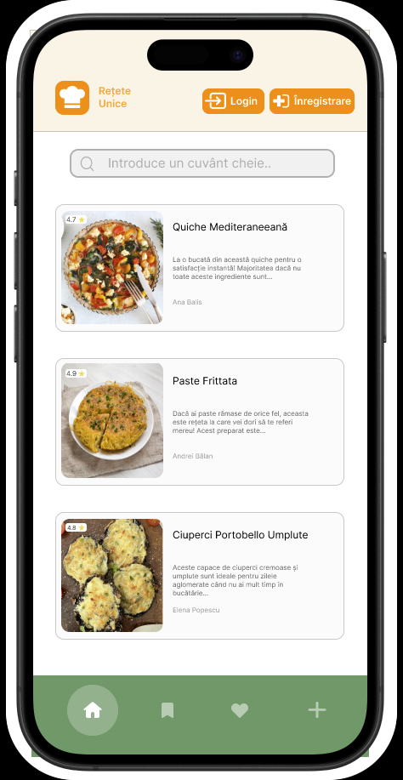
Am creat prototipul aplicației, adaptat telefonului în primul rând, pentru acces ușor de ori unde.
Recenziile lăsate / primite
Rețetele sugerate cu
descriere și rating
Căutarea unei rețete
Adăugarea unei rețete
Rețetele favorite
Pagina principală
Logoul și denumirea
Buton Login / Înregistrare

Github

Pentru publicarea proiectului pe platforma GitHub, s-a utilizat sistemul GitBash. Fișierele proiectului (documentația, diagramele UML și prototipul Figma) au fost încărcate în repository-ul personal

https://github.com/BeamWreck/Aplicatie-Culinara-Ind2

Procesul a fost realizat prin aceste comenzi aplicate în aplicația descărcată ( GitBash )
git init
git add .
git config --global user.name "BeamWreck"
git config --global user.email "emailul-de-pe-github"
git commit -m "Uploaded Project"
git branch -M main
git remote remove origin
git remote add origin https://github.com/BeamWreck/Aplicatie-Culinara-Ind2.git
git pull origin main --allow-unrelated-histories --no-edit
git push -u origin main

Pagina din Github
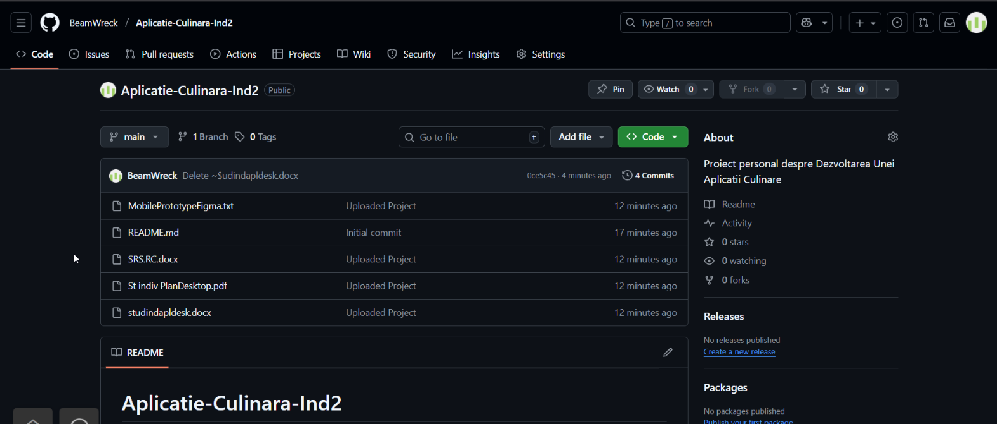

Concluzie

Dezvoltarea unei aplicații numite „Aplicație pentru rețete culinare” a permis aplicarea etapelor esențiale din ciclul de dezvoltare a unei aplicații desktop modern. De la definirea cerințelor funcționale și nefuncționale (SRS), până la realizarea prototipului vizual în Figma și gestionarea versiunilor prin GitHub. Prin activitatea practică am înțeleges modul în care o interfață intuitivă și un design adaptiv pot sprijini utilizatorii în explorarea, salvarea și planificarea rețetelor, contribuind la formarea competențelor digitale și de proiectare software.
Proiectul a integrat conceptele de analiză UML (Activity și Use Case), documentarea SRS conform standardului IEEE și implementarea principiilor de colaborare și versionare în mediu Git. De asemenea, realizarea prototipului Figma a demonstrat importanța coerenței vizuale și a prototipării interactive în procesul de validare a cerințelor utilizatorului.
În final, lucrarea confirmă faptul că utilizarea integrată a instrumentelor moderne de proiectare (Figma), documentare (SRS) și versionare (GitHub) asigură un proces eficient, transparent și reproductibil de dezvoltare software.

Surse

Informare
https://docs.github.com/en/repositories/creating-and-managing-repositories/creating-a-new-repository
https://product.hubspot.com/blog/git-and-github-tutorial-for-beginners
https://www.perforce.com/blog/alm/how-write-software-requirements-specification-srs-document

Creare
https://www.figma.com/
https://github.com/

